NOVOSTI PRI GRADNJI PASIVNIH STAVB

Pasivna hiša je po definiciji stavba, ki za svoje delovanje ne potrebuje aktivnega sistema ogrevanja. Razvoj pasivnih hiš bi ostal le pobožna želja brez silovitega razvoja tehnike na področju gradnje stavb in njihovih sistemov. Na tem področju je bil v zadnjem desetletju narejen ogromen korak naprej, ki je omogočil doseganje in preseganje mejne vrednosti potrebne toplote za ogrevanje stavbe, ki je pri pasivnih hišah omejena na 15 kWh/m² letno. Ta vrednost poenostavljeno pomeni, da je za ogrevanje 200m² velike hiše letno potrebnih cca 300l kurilnega olja ali zemeljskega plina oziroma 600 kg lesnih pelet. Ta toplota pa se pretežno pridobi iz pritokov sončnega sevanja in notranjih virov, ki jih je ob bivanju v stavbi preko celega leta dovolj. Zato je postala pasivna gradnja z upoštevanjem nepovratnih sredstev, ki jih novograditelji lahko pridobijo na Eko skladu, cenovno dostopna in je morda (če sploh kaj) dražja od klasične gradnje le nekaj deset evrov po m² uporabne površine. Zato pri novogradnji ni več smiseln razmislek o tem ali graditi pasivno hišo ali ne, saj bi v nasprotnem primeru že ob dokončanju in vselitvi v hišo imeli le to že »zastarelo«.

Poglejmo si nekaj novosti, ki omogočajo enostavno in cenovno dostopno gradnjo pasivne hiše, ki so bile predstavljene na letošnjem energetskem sejmu v avstrijskem Welsu, ki se je odvijal konec letošnjega marca. Avstrija je na energetskem področju zelo primerna referenca Sloveniji, saj so pri njej diverzifikacija energetskih virov, odvisnost od njih, podnebni pogoji in pričakovanja lastnikov glede bivalnih pogojev v stavbi zelo podobni Sloveniji. Zato so tudi posamezne tehnične rešitve v večini v celoti uporabne tudi v Sloveniji.

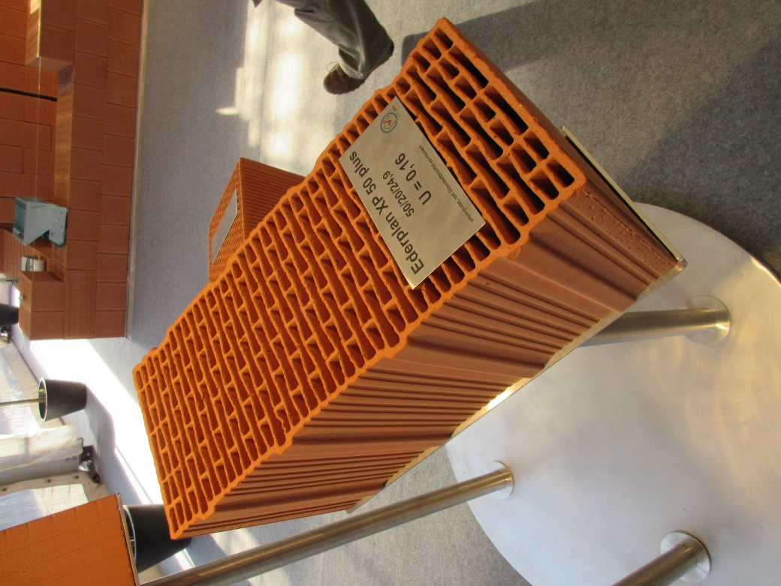

Lončeni zidak s toplotno prehodnostjo U_{W} = 0,15 W/m²K

Prikazan lončeni zidak ima ob debelini zidu 50 cm, medsebojnim lepljenjem in zgolj ob enostavnem obojestranskem mikro armiranim cementno apnenim ometom enako toplotno prehodnost kot klasičen zid iz modularne opeke in 20 cm debelo plastjo toplotne izolacije iz stiropora! Ob tem tak zid ohranja vse dobre lastnosti klasične zidave, kot so difuzijska odprtost, zrakotesnost, in toplotna akumulativnost konstrukcije. Gradnja s takimi zidaki je enostavna, hitra in čista, predvsem pa cenejša, kot bi bila klasična gradnja z nameščanjem dodatne toplotne izolacije. Toplotna prehodnost in druge lastnosti zidaka tudi v celoti ustrezajo zahtevam pasivne gradnje.

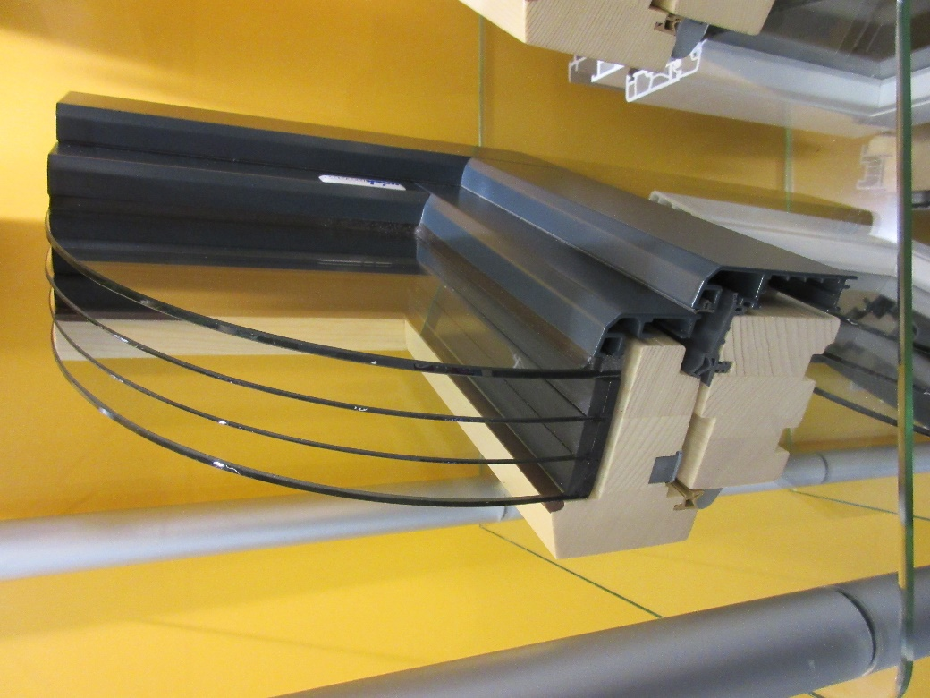

Leseno okno s štirislojno zasteklitvijo in toplotno prehodnostjo U_{W} = 0,40 W/m²K

Prikazano okno ima vmesne zračne prostore med stekli zapolnjene z inertnim plinom argonom, ob pravilni vgradnji po RAL smernici (zrakotesno znotraj in paroprepustno navzven) pa ima skupaj z okenskim okvirjem toplotno prehodnost U_{W} = 0,47 W/m²K, z dodatno vgrajenimi termoizolativnimi roletami pa le U_{W} = 0,38 W/m²K. Take vrednosti na primer ne dosegajo okna s troslojno zasteklitvijo in nizkoemisijskimi nanosi na steklu, ki ovirajo sevanje toplote skozi okna. Pri tem je prednost predstavljenih oken tudi v tem, da ne ovirajo sončnega sevanja v stavbo, ki izdatno pripomore k energetski bilanci stavbe. S to lastnostjo so taka okna v primerjavi z zidovi stavbe »boljši del« toplotnega ovoja stavbe, saj se skozi njih s sončnim sevanjem pridobi več toplote, kot se skozi njih izgubi.

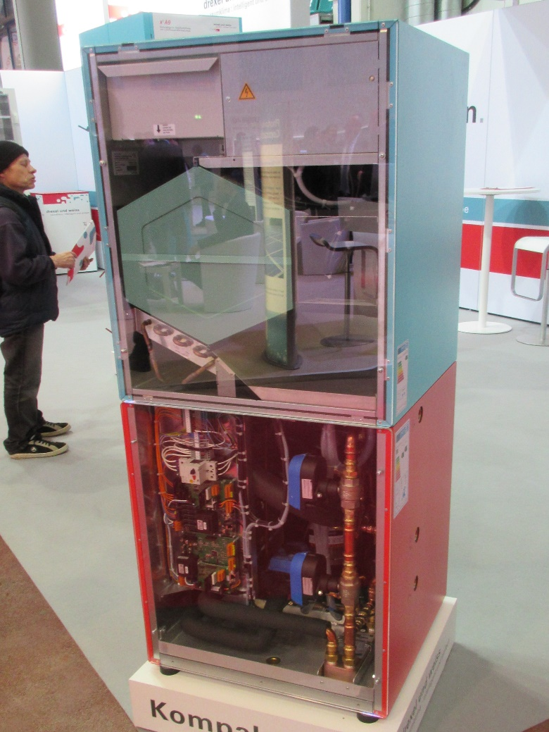

Kompaktna energetska enota za ogrevanje in prezračevanje stavbe
ter pripravo tople sanitarne vode

Kot je bilo povedano v uvodu, pasivna stavba ne potrebuje aktivnega sistema ogrevanja. Lastnosti pasivnih hiš pa se ne da doseči brez vgradnje prezračevanja z vračanjem toplote odpadnega zraka. Za ogrevanje zraka, ki ga v stavbo vnašamo za potrebe prezračevanja, namreč porabimo med 15 in 25 kWh/m² na leto leto energije. Toplotne potrebe stavbe so namreč tako nizke tudi zaradi njene popolne zrakotesnosti, ki preprečuje naravno izmenjavo zraka, ki jo na primer omogočajo klasična okna preko špranj. Za zagotavljanje ustreznih bivalnih pogojev je dovolj minimalno dogrevanje vstopnega prezračevalnega zraka pozimi oz. hlajenje poleti, ki se ga običajno izvaja s koriščenjem toplote/hladu okoliške zemljine preko v zemljo vgrajenega zbiralnega cevnega kolektorja in generatorja toplote, ki kombinira toplotno črpalko in sončne kolektorje. Toplotna črpalka ima običajno toplotno moč do 3 kW in pomaga sončnim kolektorjem in zemeljskem kolektorju v času brez sonca in ob ekstremnih nizkih zunanjih temperaturah. Toplotna črpalka izrablja toploto izstopajočega zraka preko vgrajenega izmenjevalca toplote, ki je vgrajen na izstopni strani zraka za rekuperatorjem. Toplota zemlje se v sistem dovaja v toplotnem izmenjevalcu vgrajenim na vstopni strani zraka pred rekuperatorjem, toplota iz generatorja toplote (TČ ali SSE) pa v toplotnem izmenjevalcu vgrajenim za rekuperatorjem. Tak sistem z vgrajenim entalpijskim izmenjevalcem vlage poleg pasivnega ogrevanja in hlajenja zagotavlja tudi ustrezno zračno vlago v stavbi. Topla sanitarna voda se primarno zagotavlja z vgrajenimi sprejemniki sončne energije, sekundarno pa s toplotno črpalko, shranjuje pa se v vsebniku toplote z volumnom 500 l. Poraba energije za tak sistem je manjša od porabe energije za druge potrebe v stavbi (kuhanje, hišne aparate, razsvetljavo, …)! Cena takega sistema z vgradnjo vred (prezračevanje, ogrevanje, hlajenje in priprava tople sanitarne vode!) je nižja od posamične vgradnje klasičnih sistemov, na primer cevnega sistema ogrevanja z radiatorji in kondenzacijskim kotlom na zemeljski plin, klimatske naprave in sprejemnikov sončne energije ter se giblje od 15.000 EUR naprej.

Prikazani sistemi poleg enostavne gradnje tudi izenačujejo stroške gradnje pasivne stavbe s klasično gradnjo. Upoštevajoč tudi kvalitetnejše bivalne pogoje v pasivni stavbi, so pomembni tudi stroški, ki jih ima lastnik z energijo za delovanje pasivne stavbe. Ti na letni ravni običajno ne presegajo 200 EUR za potrebe ogrevanja, hlajenja, prezračevanja in priprave tople sanitarne vode!

Za podrobnejše informacije se lahko obrnete tudi na energetsko svetovalno pisarno ENSVET na Vrhniki, Tržaška cesta 1, Vrhnika, mala sejna soba v kleti občinske stavbe. V energetsko svetovalni pisarni vam bomo poleg informacij o nepovratnih spodbudah in posojilih, ki jih Eko sklad nudi občanom, nudili neodvisne strokovne nasvete o rabi obnovljivih virov energije in o doseganju večje energijske učinkovitosti stanovanjskih stavb. Delovni čas pisarne je vsako drugo sredo od 16:00 do 20:00, prijave za svetovanje pa sprejemajo na Občini Vrhnika na tel. št. 01/75-55-419 pri ge. Marjanci Tomažin.


ENERGETSKO
SVETOVANJE
mag. Peter Petrovčič
Energetski svetovalec ENSVET

